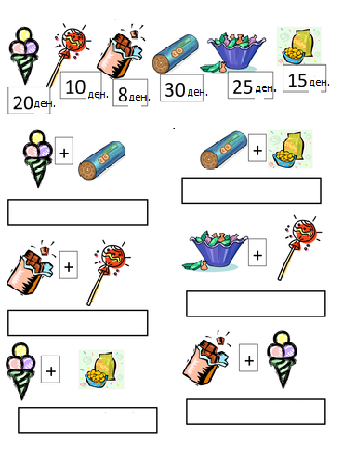
Задачи со пари

.

- Во празните полиња запиши колку чинат производите и пресметај!

Име: _______________________

